中铁大桥局举办法律合规从业资格考试

12月10日，大桥局集团法律合规部联合人力资源部举办了“法律合规从业资格”考试，第一批共计15人参加考试。
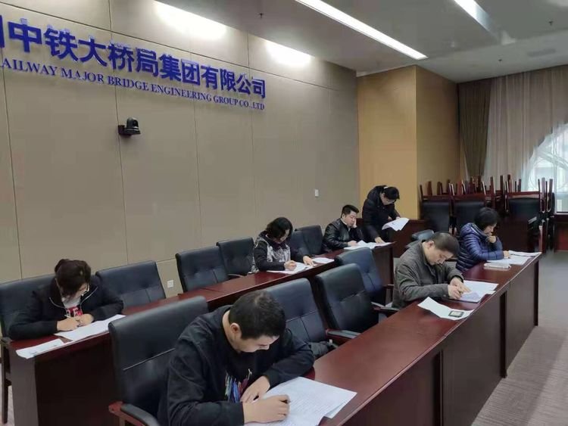
该活动得到了湖北省企业法律顾问协会的大力支持，全程由湖北省企业律顾问协会出题、监考、阅卷、评分。
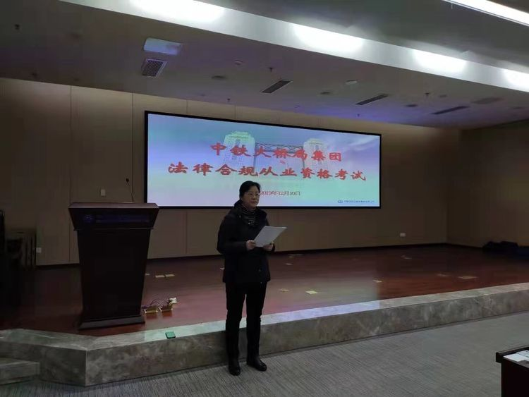
对考试合格人员，颁发上岗资格证书；不合格人员，责令所在单位将其调离法务岗位；拒不执行或拖延执行调离决定的，对该单位主要领导、分管领导同时予以调整。

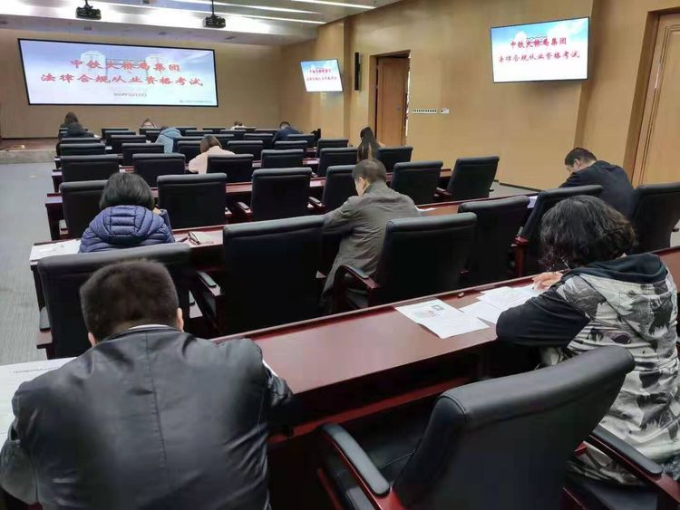

胡文峰撰文，邓嵬摄影

